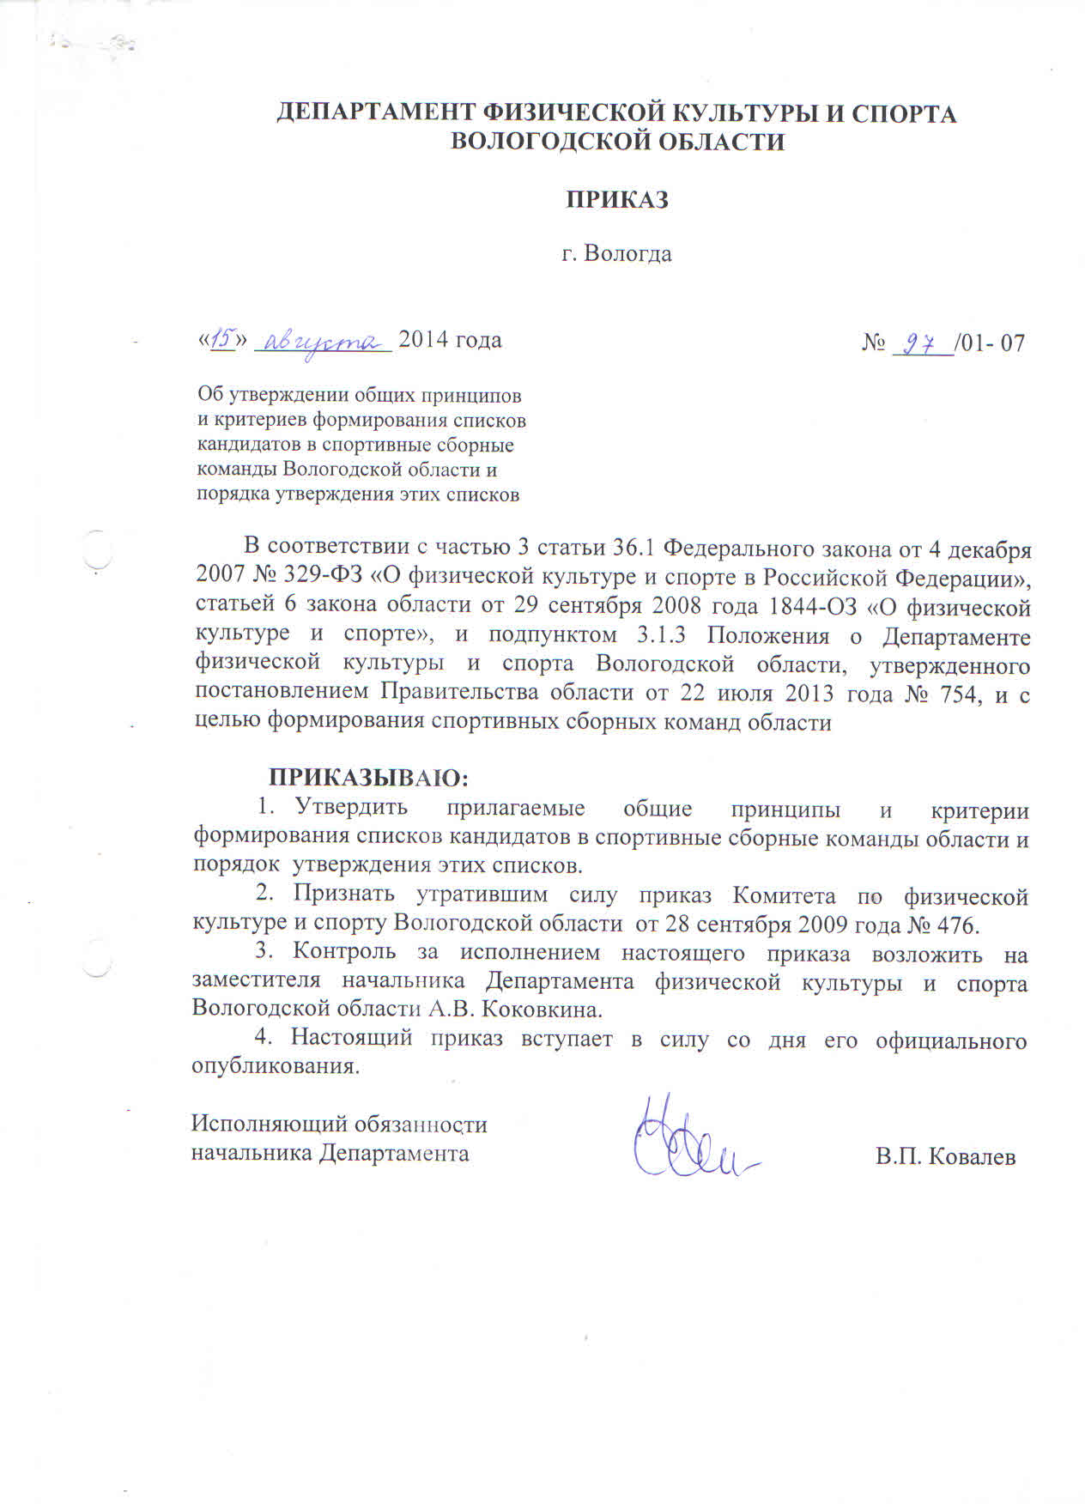

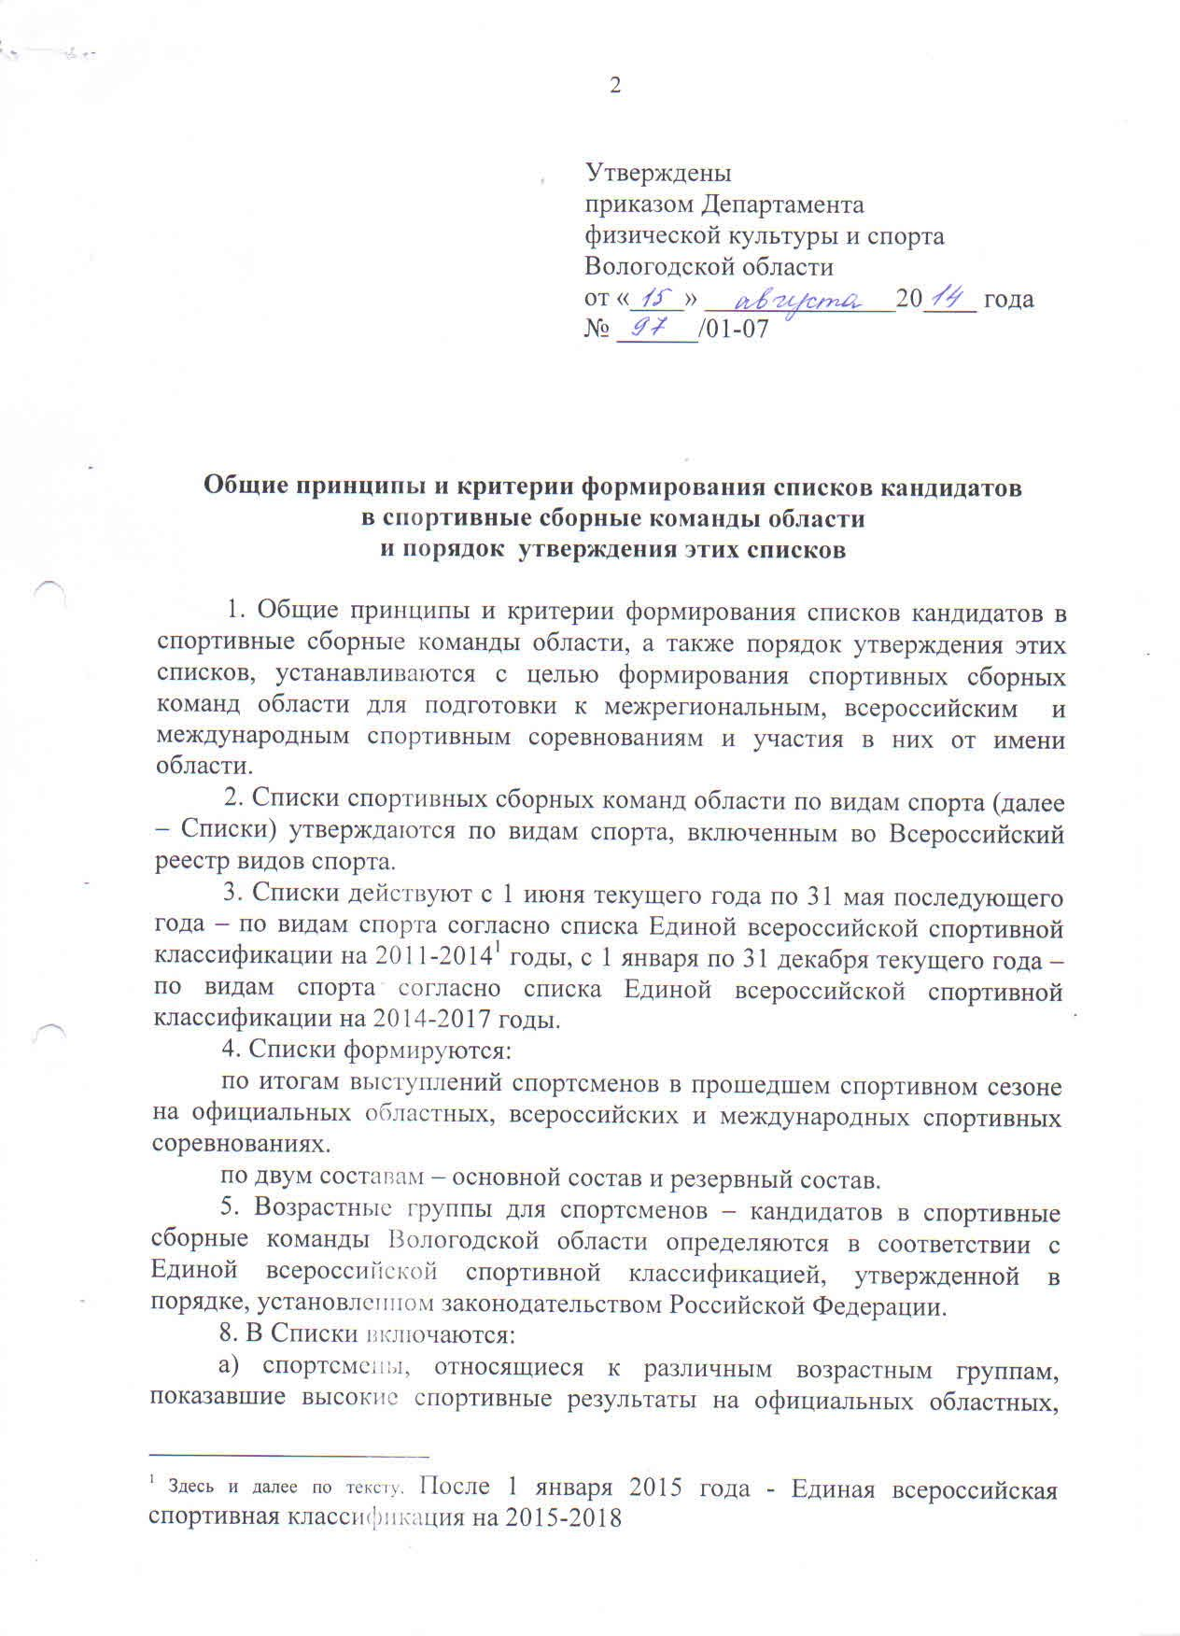

межрегиональных, всероссийских и международных спортивных соревнованиях, не ниже установленных критериев формирования списков кандидатов в спортивные сборные команды Вологодской области по видам спорта:
- включенным в программу летних Олимпийских игр (по итогам прошедшего спортивного сезона – спортсмены) – Приложение № 1;
- включенным в программу зимних Олимпийских игр (по итогам прошедшего спортивного сезона – спортсмены) – Приложение № 2;
- включенным в программу Паралимпийских, Сурдлимпийских игр и Специальной олимпиады (по итогам прошедшего спортивного сезона – спортсмены) – Приложение № 3;
- не включенным в программу Олимпийских игр (по итогам прошедшего спортивного сезона – спортсмены) – Приложение № 4.

б) тренера, ученые, специалисты в области физической культуры и спорта для подготовки спортсменов к спортивным соревнованиям и участия в них от имени Вологодской области.
6. Критерии формирования списков кандидатов в спортивные сборные команды Вологодской области для установления предельной численности спортсменов, включаемых в списки кандидатов в спортивные сборные команды Вологодской области, определяются кратностью от максимального заявочного состава на чемпионатах (первенствах) России (Приложение № 5).
7. Аккредитованные региональные спортивные федерации:
формируют списки кандидатов в спортивные сборные команды области ежегодно;
направляют списки кандидатов в спортивные сборные команды области для согласования в автономное учреждение физической культуры и спорта Вологодской области «Центр спортивной подготовки спортивных сборных команд области» (далее – Центр спортивной подготовки) в четырех экземплярах (один из которых представляется на электронном носителе) в срок до 1 мая текущего года – по видам спорта согласно списка Единой всероссийской спортивной классификации на 2011-2014 годы, до 1 декабря текущего года – по видам спорта согласно списка Единой всероссийской спортивной классификации на 2014-2017 годы.
Центр спортивной подготовки после согласования направляет списки кандидатов в спортивные сборные команды области для утверждения в Департамент физической культуры и спорта области в срок до 15 мая текущего года – по видам спорта согласно списка Единой всероссийской спортивной классификации на 2011-2014 годы, до 15 декабря текущего года – по видам спорта согласно списка Единой всероссийской спортивной классификации на 2014-2017 годы.
Начальник Департамента физической культуры и спорта области утверждает Списки в срок до 1 июня текущего года – по видам спорта согласно списка Единой всероссийской спортивной классификации на 2011-2014 годы, до 1 января текущего года – по видам спорта согласно списка Единой всероссийской спортивной классификации на 2014-2017 годы.
8. Списки оформляются в соответствии с приложением № 6.
9. Один экземпляр утвержденного Списка направляется в региональную спортивную федерацию, представившую свои предложения в Список на утверждение, второй экземпляр – в Центр спортивной подготовки, третий экземпляр остается в Департаменте физической культуры и спорта области.
10. Списки не утверждаются в случаях:
а) представление списков кандидатов в спортивные сборные команды области, оформленных ненадлежащим образом, и (или) с нарушением установленного срока их подачи;
б) наличие в представленных списках кандидатов в спортивные сборные команды области недостоверной или искаженной информации;
в) несоответствие списков кандидатов в спортивные сборные команды области установленным утвержденным критериям.
11. Внесение изменений или дополнений в утвержденные Списки осуществляется по предложениям региональной спортивной федерации по соответствующему виду спорта, оформленным в соответствии с приложением № 6, согласованной в Центре спортивной подготовки. Срок согласования в Центре спортивной подготовки составляет не более 10 календарных дней.
12. По результатам рассмотрения предложений о внесении изменений или дополнений в утвержденные Списки, Департамент физической культуры и спорта Вологодской области в течение 10 календарных дней со дня предоставления выносит решение о внесении соответствующих изменений или дополнений в утвержденные Списки, либо об отказе во внесении изменений или дополнений в утвержденные Списки.
13. Утвержденные Списки, а также изменения и дополнения к Спискам в течение трех рабочих дней с даты их утверждения размещаются на официальных сайтах Центра спортивной подготовки и Департамента физической культуры и спорта области.

 |  |  |  |  |  |  |  |  |  |  |  | Приложение № 1 к Общим принципам и критериям формирования списков кандидатов в спортивные сборные команды области и порядку утверждения этих списков
Критерии формирования списков кандидатов в спортивные сборные команды области по видам спорта, включенным в программу Игр Олимпиады (по итогам прошедшего сезона - спортсмены)
№ п/п | Виды спорта, спортивные дисциплины | Чемпионат России |  | Кубок России (сумма этапов или финал) |  | Спартакиада России, первенство России |  |  |  | Чемпионат Северо-Западного федерального округа |  | Первенство Северо-Западного федерального округа |  | Чемпионат Вологодской области, Кубок области (сумма этапов или финал) |  | Первенство области
 | Виды спорта, спортивные дисциплины |  |  |  |  | юниоры, юниорки |  | юноши, девушки |  | взрослые |  | юниоры, ст. юноши |  | взрослые |  | юниоры,  ст. юноши
 | Виды спорта, спортивные дисциплины | Личные соревнования²,  соревнования в командных игровых видах спорта³ | Командные соревнования, эстафеты | Личные соревнования,  соревнования в командных игровых видах спорта | Командные соревнования, эстафеты | Личные соревнования,  соревнования в командных игровых видах спорта | Командные соревнования, эстафеты | Личные соревнования,  соревнования в командных игровых видах спорта | Командные соревнования, эстафеты | Личные соревнования,  соревнования в командных игровых видах спорта | Командные соревнования, эстафеты | Личные соревнования,  соревнования в командных игровых видах спорта | Командные соревнования, эстафеты | Личные соревнования,  соревнования в командных игровых видах спорта | Командные соревнования, эстафеты | Личные соревнования,  соревнования в командных игровых видах спорта | Командные соревнования, эстафеты
1 | Баскетбол | 1-12 |  | 1-12 |  | 1-12 |  | 1-12 |  | 1-3 |  | 1-2 |  | 1-2 |  | 1
2 | Бокс | 1-6 |  | 1-2 |  | 1-6 |  | 1-6 |  | 1-5 |  | 1-3 |  | 1-3 |  | 1-2
3 | Велоспорт-шоссе, Велоспорт-ВМХ, Велоспорт-маунтибайк, Велоспорт-трек | 1-8 | 1-4 | 1-6 | 1-4 | 1-6 | 1-4 | 1-3 | 1-4 | 1-4 | 1-3 | 1-3 | 1-3 | 1-2 |  | 1-2
4 | Волейбол | 1-12 |  | 1-12 |  | 1-12 |  | 1-12 |  | 1-3 |  | 1-2 |  | 1-2 |  | 1-2
5 | Дзюдо | 1-12 |  |  |  | 1-12 |  | 1-6 |  | 1-5 |  | 1-3 |  | 1-3 |  | 1-2
6 | Конный спорт | 1-16 |  |  |  | 1-16 |  | 1-16 |  | 1-3 |  | 1-2 |  | 1-2 |  | 1-2
7 | Леккая атлетика | 1-16 |  | 1-16 |  | 1-16 |  | 1-16 |  | 1-5 |  | 1-3 |  | 1-3 |  | 1-2
8 | Парусный спорт | 1-8 |  | 1-8 |  | 1-8 |  |  |  | 1-3 |  | 1-2 |  | 1-2 |  | 1-2
6 | Плавание | 1-6 |  | 1-2 |  | 1-6 |  | 1-6 |  | 1-5 |  | 1-3 |  | 1-3 |  | 1-2
7 | Пулевая стрельба | 1-12 |  | 1-6 |  | 1-12 |  | 1-6 |  | 1-5 |  | 1-3 |  | 1-3 |  | 1-2
8 | Спортивная гимнастика | 1-16 |  | 1-16 |  | 1-12 |  | 1-12 |  | 1-5 |  | 1-3 |  | 1-3 |  | 1-2
9 | Стендовая стрельба | 1-12 |  | 1-6 |  | 1-12 |  | 1-12 |  | 1-3 |  | 1-2 |  | 1-2 |  | 1-2
10 | Теннис | 1-24 |  |  |  | 1-16 |  | 1-16 |  | 1-3 |  | 1-2 |  | 1-2 |  | 1-2
11 | Тяжёлая атлетика | 1-12 |  | 1-12 |  | 1-12 |  | 1-8 |  | 1-5 |  | 1-3 |  | 1-3 |  | 1-2
12 | Фехтование | 1-24 |  | 1-16 |  | 1-16 |  | 1-6 |  | 1-3 |  | 1-2 |  | 1-2 |  | 1-2
13 | Футбол | 1-16 |  | 1-16 |  | 1-16 |  | 1-16 |  | 1-3 |  | 1-2 |  | 1-2 |  | 1
14 | Художественная гимнастика | 1-6 | 1-2 |  |  | 1-16 | 1-2 | 1-16 | 1-2 | 1-3 | 1-2 | 1-2 | 1 | 1-2 | 1 | 1
¹ - также другие всероссийские спортивные соревнования, включенные в Единый календарный план межрегиональных, всероссийских и международных физкультурных мероприятий и спортивных мероприятий ² - здесь и далее личные соревнования включают также, пары, экипажи и т.д. ³ - здесь и далее для командных игровых видов спорта критерии рекомендательные

 |  |  |  |  |  |  |  |  |  |  |  | Приложение № 2 к Общим принципам и критериям формирования списков кандидатов в спортивные сборные команды Вологодской области и порядку утверждения этих списков
Критерии формирования списков кандидатов в спортивные сборные команды области по видам спорта, включенным в программу Олимпийских зимних игр (по итогам прошедшего сезона - спортсмены)

№ п/п | Виды спорта, спортивные дисциплины | Чемпионат России |  | Кубок России (сумма этапов или финал) |  | Спартакиада России, первенство России |  |  |  | Чемпионат Северо-Западного федерального округа |  | Первенство Северо-Западного федерального округа |  | Чемпионат области, Кубок области (сумма этапов или финал) |  | Первенство области
 | Виды спорта, спортивные дисциплины |  |  |  |  | юниоры, юниорки |  | юноши, девушки |  | взрослые |  | юниоры, ст. юноши |  | взрослые |  | юниоры,  ст. юноши
 | Виды спорта, спортивные дисциплины | Личные соревнования ¹,  соревнования в командных игровых видах спорта² | Командные соревнования, эстафеты | Личные соревнования,  соревнования в командных игровых видах спорта | Командные соревнования, эстафеты | Личные соревнования,  соревнования в командных игровых видах спорта | Командные соревнования, эстафеты | Личные соревнования,  соревнования в командных игровых видах спорта | Командные соревнования, эстафеты | Личные соревнования,  соревнования в командных игровых видах спорта | Командные соревнования, эстафеты | Личные соревнования,  соревнования в командных игровых видах спорта | Командные соревнования, эстафеты | Личные соревнования,  соревнования в командных игровых видах спорта | Командные соревнования, эстафеты | Личные соревнования,  соревнования в командных игровых видах спорта | Командные соревнования, эстафеты
1 | Биатлон | 1-20 | 1-6 | 1-16 |  | 1-16 | 1-6 | 1-16 | 1-6 | 1-5 | 1-3 | 1-3 | 1-2 | 1-3 | 1 | 1-2
2 | Конькобежный спорт | 1-12 | 1-4 | 1-10 | 1-3 | 1-16 | 1-3 | 1-12 | 1-3 | 1-5 | 1-3 | 1-3 | 1-2 | 1-3 | 1 | 1-2
3 | Лыжные гонки | 1-12 | 1-6 | 1-10 |  | 1-16 | 1-3 | 1-12 | 1-6 | 1-5 | 1-3 | 1-3 | 1-2 | 1-3 | 1 | 1-2
4 | Фигурное катание на коньках | 1-12 |  | 1-10 |  | 1-16 |  | 1-12 |  | 1-5 | 1-3 | 1-3 | 1-2 | 1-3 | 1 | 1-2
5 | Фристайл | 1-12 |  | 1-10 |  | 1-16 |  | 1-12 |  | 1-3 |  | 1-2 |  | 1-2 |  | 1-2
6 | Хоккей | 1-12 |  |  |  | 1-12 |  | 1-12 |  | 1-3 |  | 1-2 |  | 1-2 |  | 1
¹ - здесь и далее личные соревнования включают также, пары, экипажи и т.д. ² - здесь и далее для командных игровых видов спорта критерии рекомендательные

 |  |  |  |  |  |  |  | Приложение № 3
 |  |  |  |  |  |  |  | к Общим принципам и критериям формирования списков кандидатов в спортивные сборные команды Вологодской области и порядку утверждения этих списков
Критерии формирования списков кандидатов в спортивные сборные команды области
по видам спорта инвалидов
(по итогам прошедшего спортивного сезона - спортсмены)
Спорт лиц с поражением ОДА (летние спортивные дисциплины)
№ | Спортивные дисциплины | Чемпионат России |  |  |  |  | Первенство России |  | Чемпионат и Первенство Северо-Западного федерального округа |  |  | Чемпионат, первенство и Кубок (сумма этапов или финал) области
№ | Спортивные дисциплины | Личные соревнования, соревнования в командных игровых спортивных дисциплинах ¹ | Командные соревнования, эстафеты |  |  |  | Личные соревнования,  командные соревнования |  | Личные соревнования,  командные соревнования |  |  | Личные соревнования,  командные соревнования
1 | Академическая гребля | 1-6 |  |  |  |  | 1-5 |  | 1-3 |  |  | 1
2 | Армспорт | 1-6 |  |  |  |  | 1-5 |  | 1-3 |  |  | 1
3 | Баскетбол на колясках | 1-6 |  |  |  |  | 1-5 |  | 1-3 |  |  | 1
4 | Бадминтон | 1-6 |  |  |  |  | 1-5 |  | 1-3 |  |  | 1
5 | Волейбол сидя | 1-6 |  |  |  |  | 1-5 |  | 1-3 |  |  | 1
6 | Конный спорт | 1-6 |  |  |  |  | 1-5 |  | 1-3 |  |  | 1
7 | Легкая атлетика | 1-6 | 1-6 |  |  |  | 1-5 |  | 1-3 |  |  | 1
8 | Настольный теннис | 1-6 | 1-2 |  |  |  | 1-5 |  | 1-3 |  |  | 1
9 | Парусный спорт | 1-6 |  |  |  |  | 1-5 |  | 1-3 |  |  | 1
10 | Пауэрлифтинг | 1-6 |  |  |  |  | 1-5 |  | 1-3 |  |  | 1
11 | Плавание | 1-6 |  |  |  |  | 1-5 |  | 1-3 |  |  | 1
12 | Пулевая стрельба | 1-6 |  |  |  |  | 1-5 |  | 1-3 |  |  | 1
13 | Спортивное ориентирование | 1-2 | 1-2 |  |  |  | 1-5 |  | 1-3 |  |  | 1
14 | Стрельба из лука | 1-6 | 1-2 |  |  |  | 1-5 |  | 1-3 |  |  | 1
15 | Танцы на колясках
16 | Теннис на колясках | 1-6 |  |  |  |  | 1-5 |  | 1-3 |  |  | 1
17 | Фехтование | 1-6 | 1-6 |  |  |  | 1-5 |  | 1-3 |  |  | 1
18 | Футбол ампутантов | 1-6 |  |  |  |  | 1-5 |  | 1-3 |  |  | 1
19 | Шахматы | 1-6 |  |  |  |  | 1-5 |  | 1-3 |  |  | 1
20 | Шашки | 1-6 |  |  |  |  | 1-5 |  | 1-3 |  |  | 1
Спорт лиц с поражением ОДА (зимние спортивные дисциплины)
№ | Спортивные дисциплины | Чемпионат России |  |  |  |  | Первенство России |  | Чемпионат и Первенство федерального округа |  |  | Чемпионат, первенство и Кубок (сумма этапов или финал) области
№ | Спортивные дисциплины | Личные соревнования, соревнования в командных игровых спортивных дисциплинах¹ | Командные соревнования, эстафеты |  |  |  | Личные соревнования,  командные соревнования |  | Личные соревнования,  командные соревнования |  |  | Личные соревнования,  командные соревнования
1 | Биатлон | 1-6 |  |  |  |  | 1-5 |  | 1-3 |  |  | 1
2 | Горнолыжный спорт | 1-6 |  |  |  |  | 1-5 |  | 1-3 |  |  | 1
3 | Кёрлинг на колясках | 1-6 |  |  |  |  | 1-3 |  | 1-3 |  |  | 1
4 | Лыжные гонки | 1-6 |  |  |  |  | 1-5 |  | 1-3 |  |  | 1
Спорт глухих (летние спортивные дисциплины)
№ | Спортивные дисциплины | Чемпионат России² |  |  |  |  | Первенство России |  | Чемпионат и Первенство федерального округа |  |  | Чемпионат, первенство и Кубок (сумма этапов или финал) области
№ | Спортивные дисциплины | Личные соревнования, соревнования в командных игровых спортивных дисциплинах¹ | Командные соревнования, эстафеты |  |  |  | Личные соревнования,  командные соревнования |  | Личные соревнования,  командные соревнования |  |  | Личные соревнования,  командные соревнования
1 | Бадминтон | 1-6 | 1-2 |  |  |  | 1-5 |  | 1-3 |  |  | 1
2 | Баскетбол | 1-6 |  |  |  |  | 1-5 |  | 1-3 |  |  | 1
3 | Боулинг | 1-6 |  |  |  |  | 1-5 |  | 1-3 |  |  | 1
4 | Велоспорт-шоссе | 1-6 |  |  |  |  | 1-5 |  | 1-3 |  |  | 1
5 | Вольная борьба | 1-6 |  |  |  |  | 1-5 |  | 1-3 |  |  | 1
6 | Волейбол - волейбол (6 х 6) | 1-6 |  |  |  |  | 1-2 |  | 1-3 |  |  | 1
7 | Волейбол - пляжный (2 х 2) | 1-6 |  |  |  |  | 1-2 |  | 1-3 |  |  | 1
8 | Греко-римская борьба | 1-6 |  |  |  |  | 1-5 |  | 1-3 |  |  | 1
9 | Дзюдо | 1-6 |  |  |  |  | 1-5 |  | 1-3 |  |  | 1
10 | Каратэ | 1-6 |  |  |  |  | 1-5 |  | 1-3 |  |  | 1
11 | Легкая атлетика | 1-6 | 1-5 |  |  |  | 1-5 |  | 1-3 |  |  | 1
12 | Настольный теннис | 1-6 | 1-2 |  |  |  | 1-5 |  | 1-3 |  |  | 1
13 | Плавание | 1-6 | 1-2 |  |  |  | 1-5 |  | 1-3 |  |  | 1
14 | Пулевая стрельба | 1-6 | 1-5 |  |  |  | 1-5 |  | 1-3 |  |  | 1
15 | Спортивное ориентирование | 1-6 |  |  |  |  | 1-5 |  | 1-3 |  |  | 1
16 | Футбол (11 х 11) | 1-3 |  |  |  |  | 1-2 |  | 1-3 |  |  | 1
17 | Шахматы | 1-6 |  |  |  |  | 1-5 |  | 1-3 |  |  | 1
Спорт глухих (зимние спортивные дисциплины)
№ | Спортивные дисциплины | Чемпионат России |  |  |  |  | Первенство России |  | Чемпионат и Первенство федерального округа |  |  | Чемпионат, первенство и Кубок (сумма этапов или финал) Вологодской области
№ | Спортивные дисциплины | Личные соревнования, соревнования в командных игровых спортивных дисциплинах¹ | Командные соревнования, эстафеты |  |  |  | Личные соревнования,  командные соревнования |  | Личные соревнования,  командные соревнования |  |  | Личные соревнования,  командные соревнования
1 | Лыжные гонки | 1-6 |  |  |  |  | 1-5 |  | 1-3 |  |  | 1
2 | Хоккей | 1-6 |  |  |  |  | 1-2 |  | 1-3 |  |  | 1
Спорт слепых (летние спортивные дисциплины)
№ | Спортивные дисциплины | Чемпионат России |  | Первенство мира, первенство Европы |  |  | Первенство России |  | Чемпионат и Первенство федерального округа |  |  | Чемпионат, первенство и Кубок (сумма этапов или финал) области
№ | Спортивные дисциплины | Личные соревнования, соревнования в командных игровых спортивных дисциплинах¹ | Командные соревнования, эстафеты | Личные соревнования,  командные соревнования |  |  | Личные соревнования,  командные соревнования |  | Личные соревнования,  командные соревнования |  |  | Личные соревнования,  командные соревнования
1 | Армспорт | 1-6 |  | 1-6 |  |  | 1-5 |  | 1-3 |  |  | 1
2 | Борьба | 1-6 |  | 1-6 |  |  | 1-5 |  | 1-3 |  |  | 1
3 | Боулинг | 1-6 |  | 1-6 |  |  | 1-5 |  | 1-3 |  |  | 1
4 | Велоспорт-тандем | 1-6 |  | 1-6 |  |  | 1-5 |  | 1-3 |  |  | 1
5 | Голбол | 1-6 |  | 1-6 |  |  | 1-5 |  | 1-3 |  |  | 1
6 | Дзюдо | 1-12 | 1-8 | 1-6 |  |  | 1-5 |  | 1-3 |  |  | 1
7 | Легкая атлетика | 1-6 |  | 1-6 |  |  | 1-5 |  | 1-3 |  |  | 1
8 | Пауэрлифтинг | 1-6 |  | 1-6 |  |  | 1-5 |  | 1-3 |  |  | 1
9 | Плавание | 1-6 |  | 1-6 |  |  | 1-5 |  | 1-3 |  |  | 1
10 | Пулевая стрельба |  |  | 1-6 |  |  | 1-5 |  | 1-3 |  |  | 1
11 | Спортивный туризм | 1-6 |  | 1-6 |  |  | 1-5 |  | 1-3 |  |  | 1
12 | Торбол | 1-6 |  | 1-6 |  |  | 1-5 |  | 1-3 |  |  | 1
13 | Шахматы | 1-6 |  | 1-6 |  |  | 1-5 |  | 1-3 |  |  | 1
14 | Шашки | 1-10 |  | 1-6 |  |  | 1-5 |  | 1-3 |  |  | 1
Спорт слепых (зимние спортивные дисциплины)
№ | Спортивные дисциплины | Чемпионат России |  |  | Первенство мира, первенство Европы |  | Первенство России |  | Чемпионат и Первенство федерального округа |  |  | Чемпионат, первенство и Кубок (сумма этапов или финал) области
№ | Спортивные дисциплины | Личные соревнования | Командные соревнования, эстафеты |  | Личные соревнования,  командные соревнования |  | Личные соревнования,  командные соревнования |  | Личные соревнования,  командные соревнования |  |  | Личные соревнования,  командные соревнования
1 | Биатлон | 1-6 | 1-6 |  | 1-6 |  | 1-6 |  | 1-3 |  |  | 1
2 | Горнолыжный спорт | 1-6 |  |  | 1-6 |  | 1-6 |  | 1-3 |  |  | 1
3 | Лыжные гонки | 1-6 | 1-6 |  | 1-6 |  | 1-6 |  | 1-3 |  |  | 1
Футбол слепых¹
№ | Спортивные дисциплины | Чемпионат России |  |  |  | Первенство мира, первенство Европы | Первенство России |  | Чемпионат и Первенство федерального округа |  |  | Чемпионат, первенство и Кубок (сумма этапов или финал) области
1 | Мини-футбол 5х5 (В1) | 1-8 |  |  |  | 1-8 | 1-5 |  | 1-3 |  |  | 1
2 | Футзал 5х5 (В2,В3) | 1-8 |  |  |  | 1-8 | 1-5 |  | 1-3 |  |  | 1
Футбол лиц с заболеванием ЦП¹
Спортивные дисциплины |  | Чемпионат России |  |  |  |  | Первенство России |  | Чемпионат и Первенство федерального округа |  |  | Чемпионат, первенство и Кубок (сумма этапов или финал) области
Футбол (7 х 7) чел. |  | 1-16 |  |  |  |  | 1-16 |  | 1-3 |  |  | 1
¹ - здесь и далее для командных игровых видов спорта (спортивных дисциплин) данные критерии рекомендательные.
² - для дзюдо в личных соревнованиях включая кубок России.

Спорт лиц с ментальными нарушениями

№ п/п | Спортивные дисциплины | Международные соревнования | Всероссийские соревнования | Областные соревнования
1 | Академическая гребля | 1-5 | 1-5 | 1-2
2 | Баскетбол | 1-5 | 1-5 | 1-2
3 | Велоспорт | 1-5 | 1-5 | 1-2
4 | Дзюдо | 1-5 | 1-5 | 1-2
5 | Конный спорт
6 | Легкая атлетика | 1-5 | 1-5 | 1-2
7 | Лыжные гонки | 1-5 | 1-5 | 1-2
8 | Настольный  теннис | 1-5 | 1-5 | 1-2
9 | Плавание | 1-5 | 1-5 | 1-2
10 | Теннис | 1-5 | 1-5 | 1-2
11 | Мини-футбол (футзал) | 1-5 | 1-5 | 1-2
12 | Футбол | 1-5 | 1-5 | 1-2

 |  |  |  |  |  |  |  |  |  |  |  | Приложение № 4 к Общим принципам и критериям формирования списков кандидатов в спортивные сборные команды Вологодской области и порядку утверждения этих списков
Критерии формирования списков кандидатов в спортивные сборные команды области по видам спорта, не включенным в программу Игр Олимпиады или Олимпийских зимних игр (по итогам прошедшего сезона - спортсмены)
№ п/п | Виды спорта, спортивные дисциплины | Чемпионат России |  | Кубок России (сумма этапов или финал) |  | Спартакиада России, первенство России |  |  |  | Чемпионат федерального округа |  | Первенство Федерального округа |  | Чемпионат области, Кубок области (сумма этапов или финал) |  | Первенство области
 |  |  |  |  |  | юниоры, юниорки |  | юноши, девушки |  | взрослые |  | юниоры, ст. юноши |  | взрослые |  | юниоры,  ст. юноши
№ п/п | Виды спорта, спортивные дисциплины | Личные соревнования 1,  соревнования в командных игровых видах спорта² | Командные соревнования, эстафеты | Личные соревнования,  соревнования в командных игровых видах спорта | Командные соревнования, эстафеты | Личные соревнования,  соревнования в командных игровых видах спорта | Командные соревнования, эстафеты | Личные соревнования,  соревнования в командных игровых видах спорта | Командные соревнования, эстафеты | Личные соревнования,  соревнования в командных игровых видах спорта | Командные соревнования, эстафеты | Личные соревнования,  соревнования в командных игровых видах спорта | Командные соревнования, эстафеты | Личные соревнования,  соревнования в командных игровых видах спорта | Командные соревнования, эстафеты | Личные соревнования,  соревнования в командных игровых видах спорта | Командные соревнования, эстафеты
1 | Игровые виды спорта | 1-6 |  | 1-6 |  | 1-6 |  | 1-6 |  | 1-5 |  | 1-3 |  | 1-2 |  | 1
2 | Спортивные единоборства | 1-16 |  | 1-12 |  | 1-10 |  | 1-6 |  | 1-5 |  | 1-3 |  | 1-3 |  | 1-3
3 | Иные виды спорта | 1-8 | 1-6 | 1-6 | 1-6 | 1-10 | 1-6 | 1-6 | 1-5 | 1-5 | 1-3 | 1-3 | 1-2 | 1-3 | 1-2 | 1-3 | 1
¹ - здесь и далее личные соревнования включают также, пары, экипажи и т.д. ² - здесь и далее для командных игровых видов спорта (спортивных дисциплин) критерии рекомендательные

Приложение № 5 к Общим принципам и критериям формирования списков кандидатов в спортивные сборные команды Вологодской области и порядку утверждения этих списков

Критерии формирования списков кандидатов в спортивные сборные команды области для установления предельной численности спортсменов, включаемых в списки кандидатов в спортивные сборные команды Вологодской области, определяемые кратностью от максимального заявочного состава на чемпионатах (первенствах) России

1. Мужчины, женщины:
а) основной состав:
командные игровые виды спорта (спортивные дисциплины) – 1 состав;
спортивные единоборства (включая тяжёлую атлетику) – 1,5 состава;
иные виды спорта – 1 состав.
б) резервный состав:
командные игровые виды спорта (спортивные дисциплины) – 1 состав;
спортивные единоборства (включая тяжёлую атлетику) – 1 состав ;
иные виды спорта – 1 состав.

2. Юниоры, юниорки; юноши, девушки:
командные игровые виды спорта (спортивные дисциплины) – 1 состав;
спортивные единоборства (включая тяжёлую атлетику) – 1,5 состава;
иные виды спорта – 1 состав.

 |  |  |  |  |  | Приложение № 6
 |  |  |  |  |  | к Общим принципам и критериям формирования списков кандидатов в спортивные сборные команды Вологодской области и порядку утверждения этих списков
 |  |  |  |  |  |  |  |  | образец
 |  | "Утверждаю"
 | Начальник Департамента физической культуры и спорта области
 |  | _______________________ (Фамилия и инициалы)
 | “____”______________________ 20__ г.
 |  |  |  |  | С П И С О К
 |  |  | кандидатов в спортивные сборные команды Вологодской области
 |  |  |  | по _______________________________ на 20__ год
 |  |  |  | (наименование вида спорта)
 | тренеры и специалисты, работающие с командой:
№ п/п | Фамилия, Имя, Отчество |  | Дата рождения | Спортивное или почетное спортивное звание | Должность в команде | Спортивная дисциплина или Группа дисциплин | Основное место работы (организация) |  | Стаж работы в спортивных сборных командах Российской Федерации  (кол-во лет)
1 | 2 |  | 3 | 4 | 5 | 6 | 7 |  | 8
 |  |  |  |  | ОСНОВНОЙ СОСТАВ
 | мужчины, женщины:
№ п/п | Вид программы | Фамилия, Имя, Отчество | дата рождения | Спортивное или почетное спортивное звание, разряд | Физкультурно-спортивное общество или команда (для командных игровых видов спорта) | город | Личный тренер |  | Лучший результат сезона
1 | 2 | 3 | 4 | 5 | 6 | 7 | 8 |  | 9
Мужчины
Женщины
 | юниоры, юниорки (возраст в соответствии с Единой всероссийской спортивной классификацией):
№ п/п | Вид программы | Фамилия, Имя, Отчество | дата рождения | Спортивное или почетное спортивное звание, разряд | Физкультурно-спортивное общество или команда (для командных игровых видов спорта) | город | Личный тренер |  | Лучший результат сезона
1 | 2 | 3 | 4 | 5 | 6 | 7 | 8 |  | 9
Юниоры
Юниорки
 | юноши, девушки (возраст в соответствии с Единой всероссийской спортивной классификацией):
№ п/п | Вид программы | Фамилия, Имя, Отчество | дата рождения | Спортивное или почетное спортивное звание, разряд | Физкультурно-спортивное общество или команда (для командных игровых видов спорта) | город | Личный тренер |  | Лучший результат сезона
1 | 2 | 3 | 4 | 5 | 6 | 7 | 8 |  | 9
Юноши
Девушки
 |  |  |  |  | РЕЗЕРВНЫЙ СОСТАВ
 | мужчины, женщины:
№ п/п | Вид программы | Фамилия, Имя, Отчество | дата рождения | Спортивное или почетное спортивное звание, разряд | Физкультурно-спортивное общество или команда (для командных игровых видов спорта) | город | Личный тренер |  | Лучший результат сезона
1 | 2 | 3 | 4 | 5 | 6 | 7 | 8 |  | 9
Мужчины
Женщины
 | юниоры, юниорки (возраст в соответствии с Единой всероссийской спортивной классификацией):
№ п/п | Вид программы | Фамилия, Имя, Отчество | дата рождения | Спортивное или почетное спортивное звание, разряд | Физкультурно-спортивное общество или команда (для командных игровых видов спорта) | город | Личный тренер |  | Лучший результат сезона
1 | 2 | 3 | 4 | 5 | 6 | 7 | 8 |  | 9
Юниоры
Юниорки
 |  |  |  |  | 2
 | юноши, девушки (возраст в соответствии с Единой всероссийской спортивной классификацией):
№ п/п | Вид программы | Фамилия, Имя, Отчество | дата рождения | Спортивное или почетное спортивное звание, разряд | Физкультурно-спортивное общество или команда (для командных игровых видов спорта) | город | Личный тренер |  | Лучший результат сезона
1 | 2 | 3 | 4 | 5 | 6 | 7 | 8 |  | 9
Юноши
Девушки
 |  | Руководитель региональной спортивной федерации |  |  | ____________ (Фамилия и инициалы)
 |  | Главный (старший) тренер |  |  | ____________ (Фамилия и инициалы)
 |  |  | «СОГЛАСОВАНО» |  |  |  | «СОГЛАСОВАНО»
 |  |  | Директор АУ ФКиС ВО |  |  |  | Заместитель начальника Департамента
 |  |  | "Центр спортивной подготовки спортивных сборных команд  области" |  |  |  | физической культуры и спорта области
 |  |  | ____________ (Фамилия и инициалы) |  |  |  | ________________ (Фамилия и инициалы)

